江山二中博学楼（老教学楼）试场平面图
六  楼 |  | 西  楼  梯 | 0131考场  八（15）
五  楼 | 0130考场  八（8） |  | 0129考场  八（9） | 0128考场  八（10） | 0127考场  八（11） | 0126考场  八（12） | 东  楼  梯 | 0125考场  八（13） | 0124考场  八（14）
四  楼 | 0117考场  八（7） |  | 0118考场  八（6） | 0119考场  八（5） | 0120考场  八（4） | 0121考场  八（3） |  | 0122考场  八（2） | 0123考场  八（1）
三  楼 | 辅导教室 |  | 0116考场  七（16） | 0115考场  七（15） | 0114考场  七（14） | 0113考场  七（13） |  | 0112考场  七（12） | 0111考场  七（11）
二  楼 | 辅导教室 |  | 0105考场  七（5） | 0106考场  七（6） | 0107考场  七（7） | 0108考场  七（8） |  | 0109考场  七（9） | 0110考场  七（10）
一  楼 | 音乐教室 |  | 大厅 | 办公室 | 0104考场  七（4） | 0103考场  七（3） |  | 0102考场  七（2） | 0101考场  七（1）

江山二中励志楼（新教学楼）试场平面图

五楼 | 0144考场  九（13）班 | 西  楼  梯 | 0145考场  九（14）班 | 办公室 | 卫生间 | 东  楼  梯 | 0146考场  九（15）班
0147考场
九（16）班
四楼 | 0143考场  九（12）班 |  | 0142考场  九（11）班 | 办公室 | 卫生间 |  | 0141考场  九（10）班
0140考场
九（9）班
三楼 | 0136考场  九（5）班 |  | 0137考场  九（6）班 | 办公室 | 卫生间 |  | 0138考场  九（7）班
0139考场
九（8）班
二楼 | 0135考场  九（4）班 |  | 0134考场  九（3）班 | 办公室 | 卫生间 |  | 0133考场  九（2）班
0132考场
九（1）班
一楼
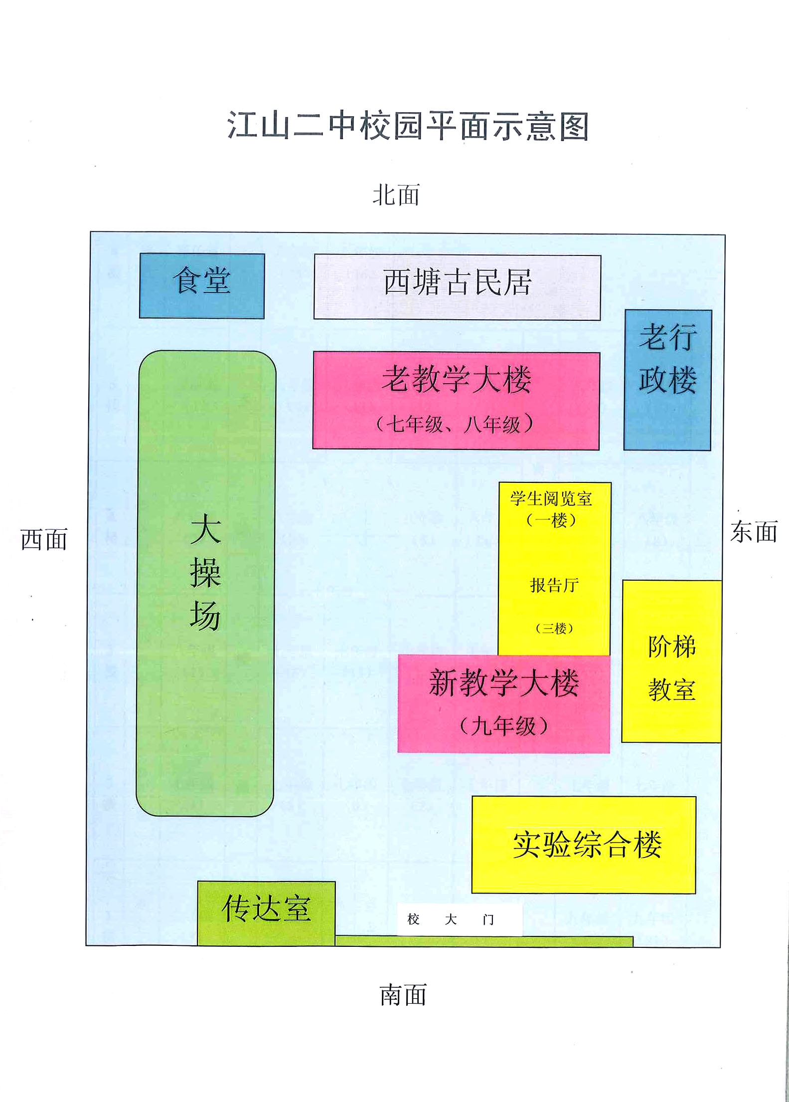

江山城北中学教学楼A幢试场平面图
五楼 | 卫  生  间 | 西  楼  梯 | 0222考场  八（4）班 | 0221考场  八（3）班 | 0220考场  八（2）班 | 0219考场  八（1）班 | 教师办公室 | 东  楼  梯
四楼 |  |  | 0215考场  八（8）班 | 0216考场  八（7）班 | 0217考场  八（6）班 | 0218考场  八（5）班 | 教师办公室
三楼 |  |  | 0214考场  八（12）班 | 0213考场  八（11）班 | 0212考场  八（10）班 | 0211考场  八（9）班 | 教师办公室
二楼 |  |  | 0206考场  八（14）班 | 0207考场  八（13）班 | 0208考场  七（7）班 | 0209考场  七（8）班 | 0210考场  七（9）班
一楼 |  |  | 0205考场  七（14）班 | 0204考场  七（13）班 | 0203考场  七（12）班 | 0202考场  七（11）班 | 0201考场  七（10）班

江山城北中学教学楼B幢试场平面图
五楼 | 卫  生  间 | 西  楼  梯 | 0242考场  九（4）班 | 0241考场  九（3）班 | 0240考场  九（2）班 | 0239考场  九（1）班 | 东  楼  梯
四楼 |  |  | 0235考场  九（8）班 | 0236考场  九（7）班 | 0237考场  九（6）班 | 0238考场  九（5）班
三楼 |  |  | 0234考场  九（12）班 | 0233考场  九（11）班 | 0232考场  九（10）班 | 0231考场  九（9）班
二楼 |  |  | 0227考场  七（5）班 | 0228考场  七（6）班 | 0229考场  九（14）班 | 0230考场  九（13）班
一楼 |  |  | 0226考场  七（4）班 | 0225考场  七（3）班 | 0224考场  七（2）班 | 0223考场  七（1）班

江山市城北中学平面结构示意图
北 面

校大门
传达室
体育馆
教学楼A幢
教学楼B幢
实验楼
行政楼
(三楼考务办）
男生宿舍
女生宿舍
食堂

大
操
场
中央
花坛

报告厅

绿
化
长
廊

东
西

面
面

南 面

